臺北市立大同高級中學 108學年度第1學期 國中 國文領域
第五次會議紀錄
- 時間：民國108年11月7日(星期四) 13時10分
- 地點：圖書館、人文科辦公室前佈告欄
- 出席人員：應出席8人，列席 人；實際出席7人，列席 人（見簽到表）
- 主席：邱筠芸 記錄：林仙珠
- 主席致詞：本次工作坊主題是校慶成果展的準備，請各位夥伴就準備過程和蒐集學生作品的經驗做分享。

- 業務報告：
淑恩：年一度的校慶即將到來，學校各個角落洋溢著歡欣的氣氛。管樂隊的樂音傳遞雄壯激揚的節奏，操場上練習大隊接力的加油聲此起彼落，學習角落則是不時看到老師們忙著展示學習成果的身影。國文科也如往年般，在教務處旁的布告欄及圖書館呈現了學生的作品。國七的老師透過學習單讓學生知道要到教務處旁觀摩國八國九六級分作文，國八老師結合課程讓學生多元呈現古詩的美。此時的校園真是充滿活力，歡欣之餘更充滿學習力。

仙珠：校慶展覽國七「時光名片夾」和國八「古詩新畫」，都不乏學生的精心傑作，而老師的用心引導，題材設計精良，才能讓學生有最大的發揮空間。國七「時光名片夾」請學生以圖文創作的方式，或以照片加說明，自設主題，例如：旅遊、美食、興趣嗜好、專長技藝……，表現自己暑假生活中的點滴，也藉由這樣的創作表現自身的特色，學生在內容上都呈現了暑假生活的多采多姿，文筆流暢，美工精緻，主題設計也很有巧思。國八「古詩新畫」，學生不僅在詩情賞析有深入淺出的想法，在畫作上，除了符合題旨，畫工也很細膩，是一次成功的展出。

方婷：國七作業展覽主題：我的時光名片夾
透過「我的時光名片夾」，可以迅速掃描學生的文字表達、圖像繪製、創新思
考、價值取向、文化薰陶和同儕關係。這份作業可說是升上國中前的生活史縮
影，增進同學的相互了解，也讓教師在教學起點時有最基本的認識。
國八作業展覽主題：古詩新畫
「古詩新畫」配合八上韻文古詩課程，讓學生在知識性的理解上，把對古詩意
境的情意鑑賞以彩繪的方式表現出來。「青青河畔草」、「鬱鬱園中柳」、「
涉江采芙蓉」、「明月何皎皎」等經典古詩，都化為咀嚼玩味後的獨特的圖像
。創作的同學能多闡發詩句的含蘊，欣賞的同學則能在無形中多加涉獵。

香琴：這次國八校慶展覽的主題是「古詩新畫｣，首先遭遇到的問題是有一些學生
未能夠判別何者為古詩，即使老師在課堂上已經不厭其煩重複多遍，他們還是交
出唐詩中的律詩和絕句的詩句，所以只好退回請他們重做。

筠芸：本次校慶成果展，七年級展出的是「時光名片夾」，老師可藉此認識新生，並了解其個性、愛好及日常生活；八年級展出的是「古詩新畫」，藉由文轉圖的形式對古詩做嶄新的詮釋，也期望藉此讓學生能區隔近體詩與古詩的不同，並能領略古典詩歌之美。

亮君：此次校慶成果展，七年級展出「我的名片」，學生以各種樣貌的文字、圖畫、
照片，盡情展現屬於自己的特色，充滿青春活力；國八則展出「古詩」畫作，
將古體詩中的文字感受以細膩的彩筆，呈現出古典詩歌中的神韻，詩句中的典
雅，表露無遺，令人想一探究竟。

冠鳳：這次校慶成果展國文科所展示的學生作品很多元，有七年級有在暑假完成的個
人部落格，內容非常豐富精采，將他們入學前的成長歷程做個精彩交代，有文字、有
照片、甚至還有學生以連環漫畫形式呈現自己想法，實屬特殊。另外國八同學展出古
詩新畫非常具有古典風範，有些作品展現高深的畫工，整個作品賞心悅目。

- 提案討論：無。

- 臨時動議：無。

- 散會：民國 108年 11 月 7日 16 時 10 分

備註：
- 學年度學期別：視實際情形調整。
- 部別：可視需要輸入高中部或國中部。
- 主席、記錄輸入姓名不簽名。
- 業務報告、提案討論之名稱可視實際情形微調。
- 請注意記錄(動詞)與紀錄(名詞)之區別。

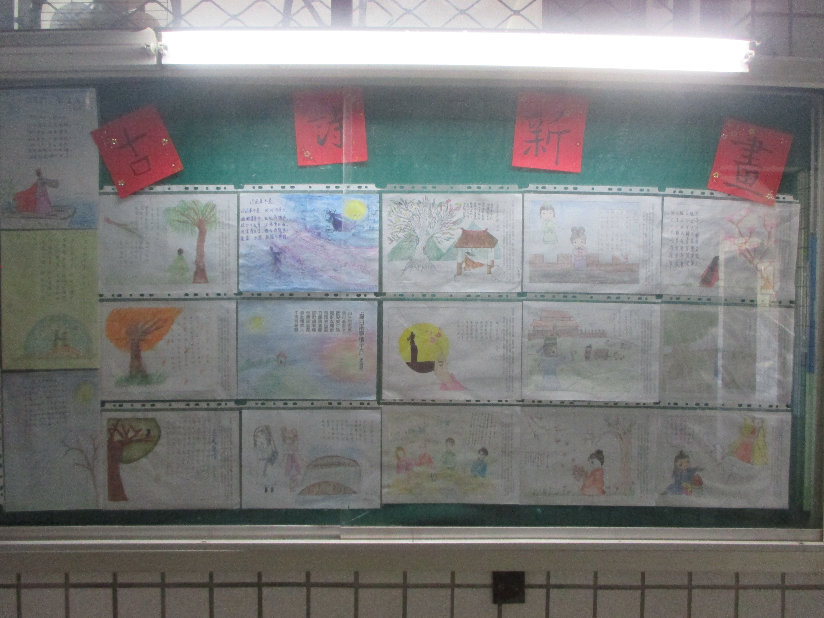 | 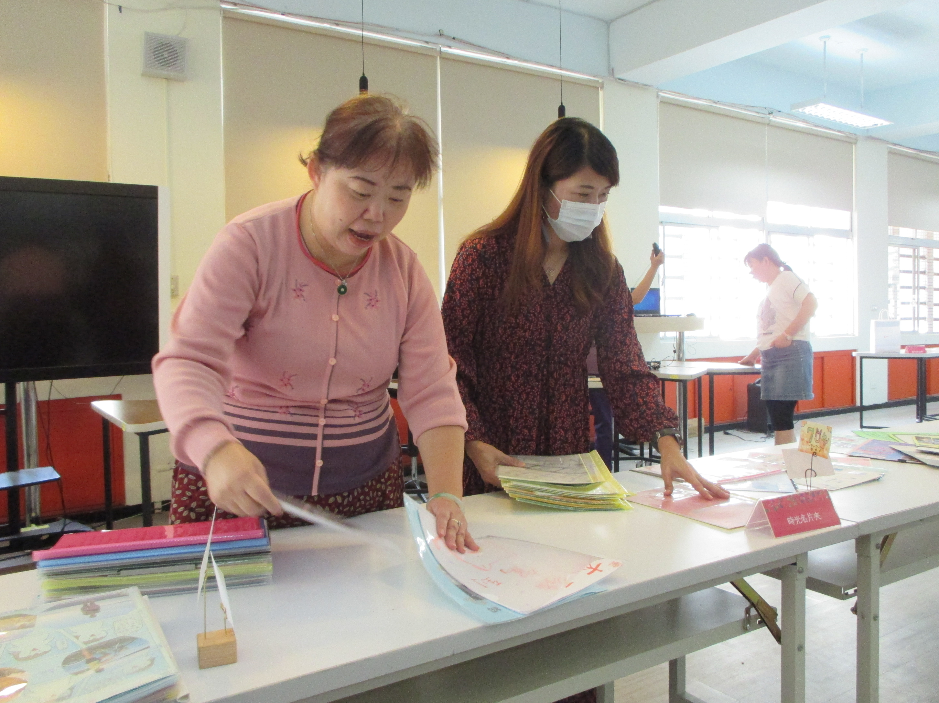
人文科辦公室旁國八「古詩新畫」展覽區 | 七年級老師布置「我的名片夾」
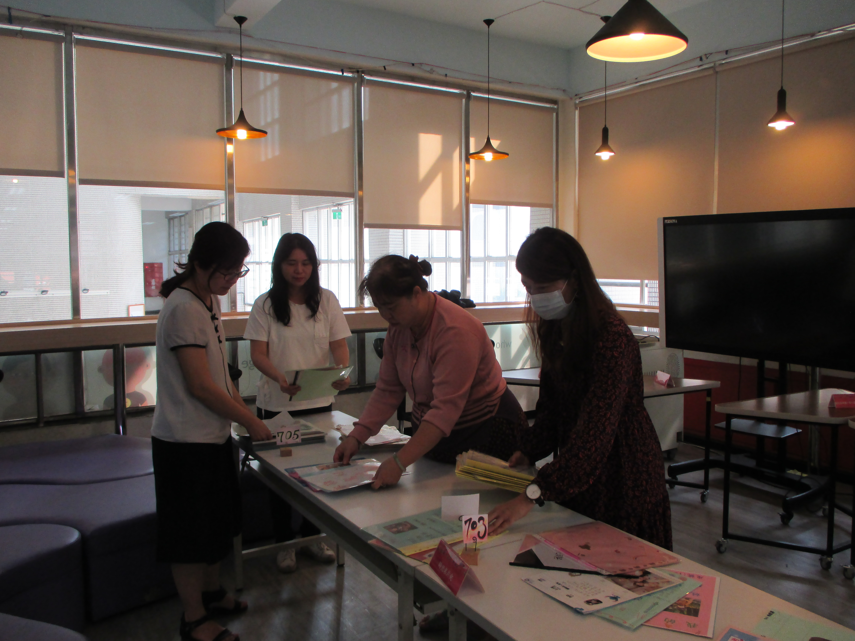 | 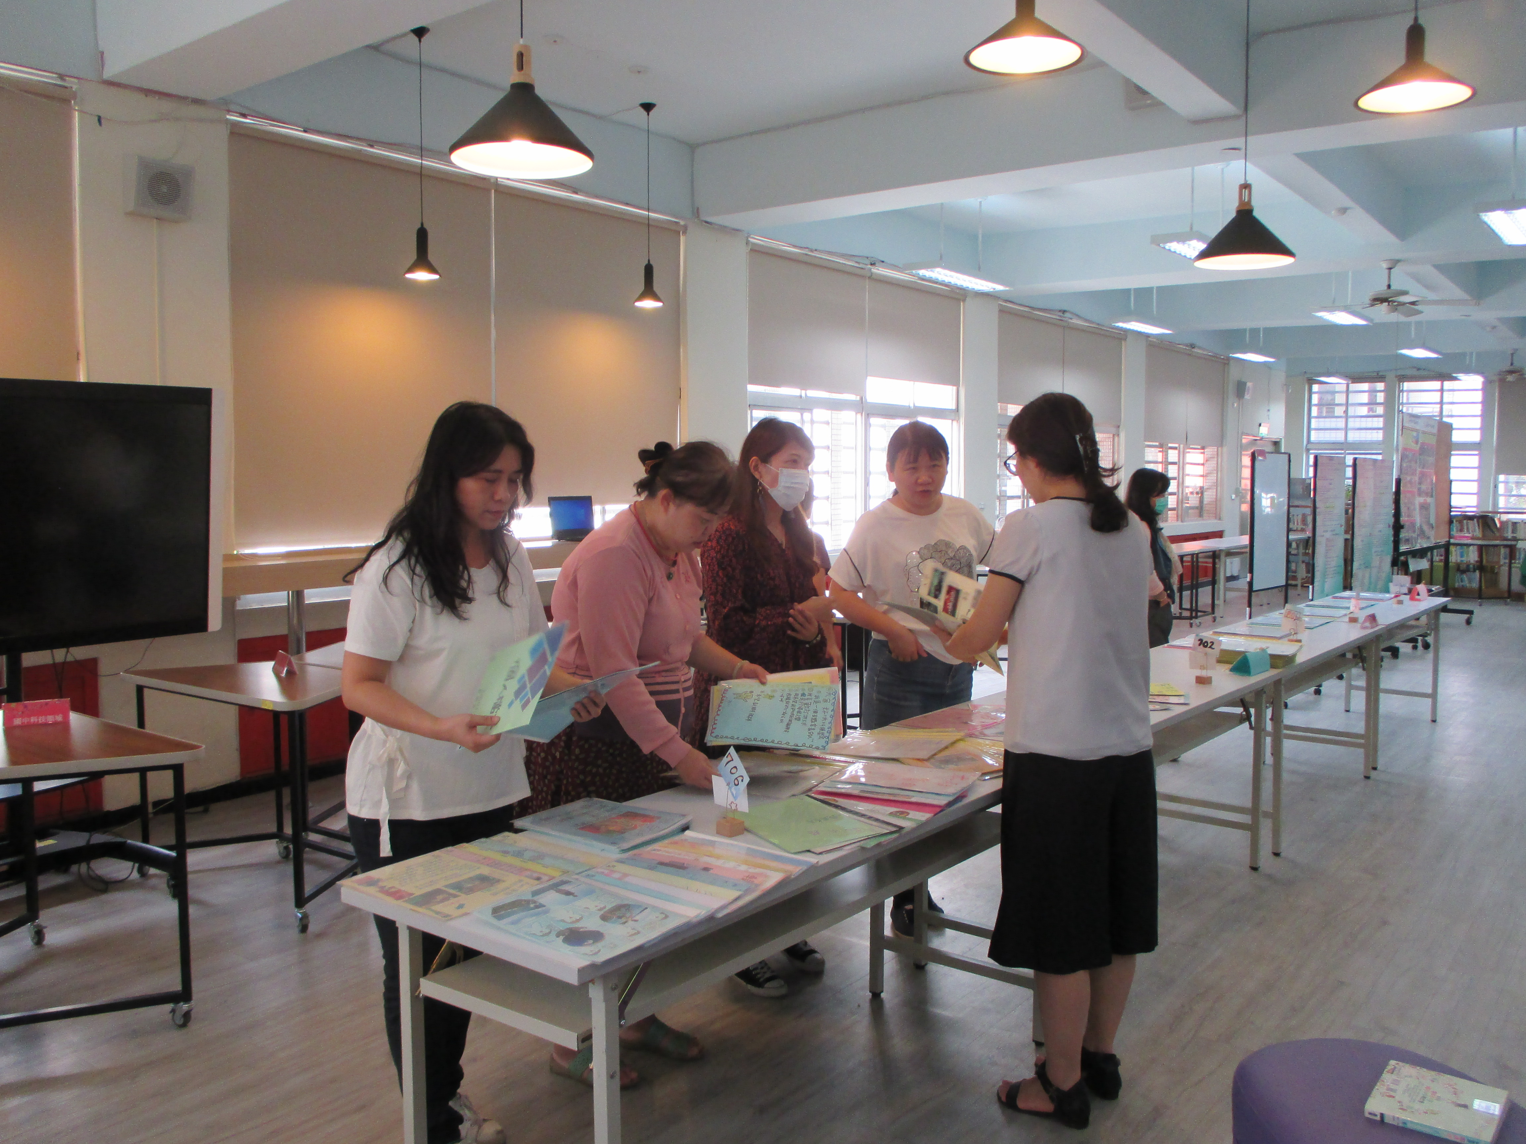
九年級老師協助布置 | 國文科夥伴討論分享

